《数据库系统原理》课程报告

课题名称：小型图书管理系统的设计实现

课题负责人名（学号）： 赵天琪（2012141461369）
指导教师： 陈鹏
评阅成绩：
评阅意见：

提交报告时间：2014 年 12 月 8 日

小型图书管理系统的设计实现

计算机科学与技术 专业

学生 赵天琪 指导老师 陈鹏

[摘要]随着图书数量的急剧增加，图书信息的查询变得很慢。为了提高查询效率，利用B/S结构的计算机管理系统已经成为一种趋势。
基于以上原因，本人采用PHP开发了一个小型图书管理系统，该系统主要是通过网络实现学校图书馆或学院资料室的新书入库、学生借阅、图书管理、图书检索等功能。经过运行测试，能够满足实际使用的需要。
本设计用户界面采用了HTML+PHP开发，数据存储层采用了Access数据库，
这样的架构使得系统的安全性、可维护性、重用性和可扩展性都大大地提高。
该设计可以应用于学院的小型图书馆的管理系统中，以实现更加有效的图书的借阅与管理。

关键词：图书管理 网络 数据库 PHP Access

试验目的
采用B/S模式完成一个小型的图书管理系统；完成从需求分析、数据模式设计到编码实现、系统调试的所有流程；通过此一图书管理系统的实现，在实践中掌握数据库系统设计的特点、方法和步骤。

试验环境
ODBC ＋ php

ER图
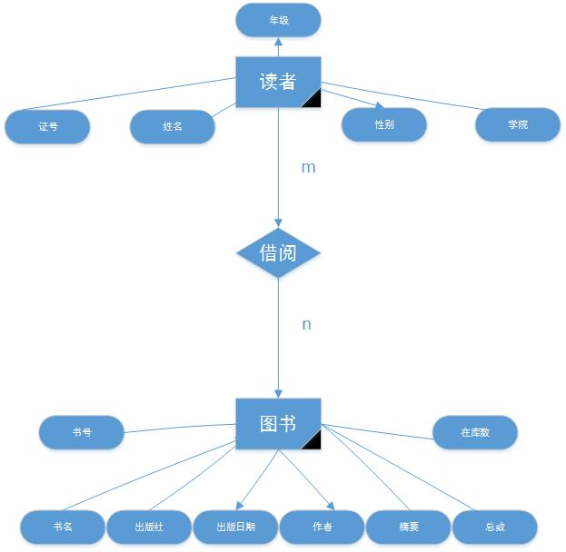

表结构定义
reader:读者信息表 Primary key（rID）
属性 | 数据类型 | 能否为空 | 是否主码 | 外码 | 说明
rID | char(70) | N | Y | borrow.rID | 读者号
rName | char(70) | N | N |  | 姓名
rSex | char(70) | N | N |  | 性别
rDept | char(70) | N | N |  | 学院
rGrade | integer | N | N |  | 年级

book:图书信息表 Primary key（bID）
属性 | 数据类型 | 能否为空 | 是否主码 | 外码 | 说明
bID | char(70) | N | Y | borrow.bID | 书号
bName | char(70) | N | N |  | 书名
bPub | char(70) | N | N |  | 出版社
bDate | char(70) | N | N |  | 出版日期
bAuthor | char(70) | N | N |  | 作者
bMem | char(70) | N | N |  | 摘要
bCnt | integer | N | N |  | 总数
bRemain | integer | N | N |  | 在库数

borrow:借阅信息表 Primary key（rID,bID）
属性 | 数据类型 | 能否为空 | 是否主码 | 外码 | 说明
rID | char(70) | N | Y |  | 读者号
bID | char(70) | N | Y |  | 书号
borrowdate | integer | N | N |  | 借阅日期
returndate | integer | Y | N |  | 还书日期

程序功能模块图
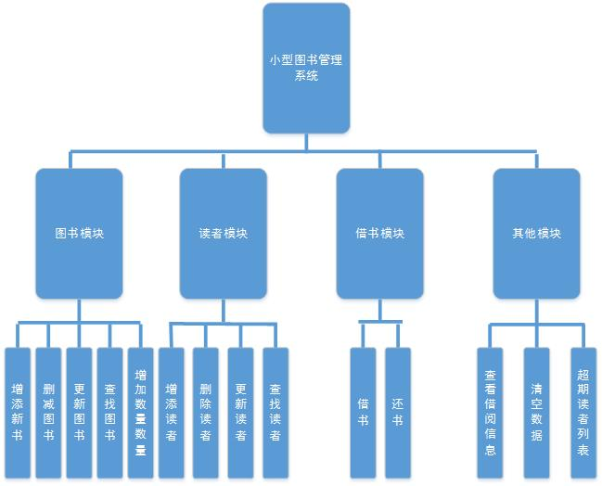

页面流程图（还书）
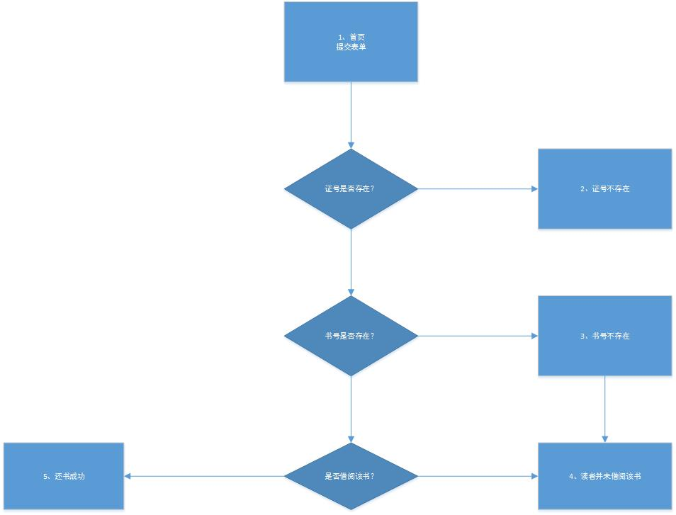

核心代码

1 $connid = odbc_connect('DBSTestAccess', '', '') or die("error!");
2 $query = odbc_exec($connid, $sql);

核心SQL语句
1 "SELECT * FROM borrow WHERE(rID = '".$_POST['rID'] . "' AND bID = '".$_POST['bID']."')"
2 "UPDATE borrow SET returndate=".$rdate." WHERE (bID='".$BID."' AND rID='".$RID."')"

参考文献
[1] 王珊，萨师煊.数据库系统概论.高等教育出版社,2006.5

